**Міністерство освіти і науки України**

**Національний технічний університет України «Київський політехнічний інститут імені Ігоря Сікорського»**

**Факультет інформатики та обчислювальної техніки**

**Кафедра інформатики та програмної інженерії**

Звіт

з лабораторної роботи №4 з дисципліни

«Основи комп’ютерних мереж»

«Побудова віртуальних мереж. VLAN»

Виконав студент ІП-14 Нікулін Павло Юрійович

(шифр, прізвище, ім'я, по батькові)

Перевірив Мартинова Оксана Петрівна

(прізвище, ім'я, по батькові)

**Лабораторна робота №4**

**Мета**: навчитися будувати віртуальні локальні мережі, застосувати отримані знання при виконанні практичних завдань.

**Хід роботи**

**Задача**:

1. Налаштування VLAN з одним комутатором.
2. Налаштування віртуальної мережі на комутаторі 2960.
3. VLAN з двома комутаторами. Розділяється загальний канал (транк).
4. Налаштування віртуальної мережі з двох світчей і чотирьох ПК.

**Виконання**

*Завдання 1.*

1. Створюємо мережу з 4-х ПК і комутатора

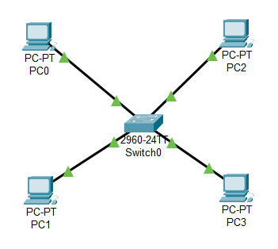

1. Змінюємо назву VLAN 2 на «sklad» і налаштовуємо порти fa0/1 та fa0/2 для підключення користувачів (access mode). Так само для VLAN 3 («buh», порти fa0/3, fa0/4)

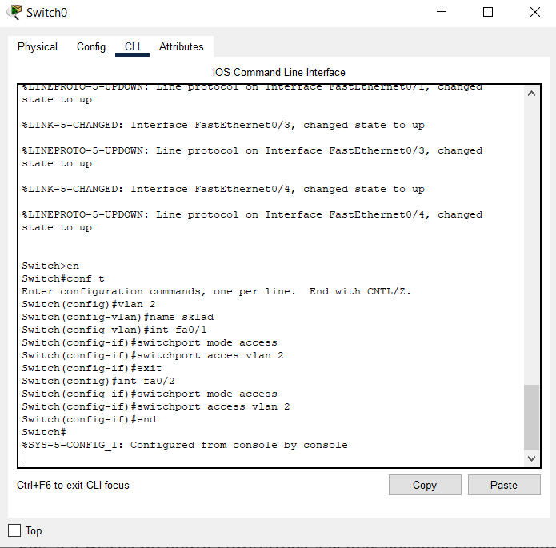 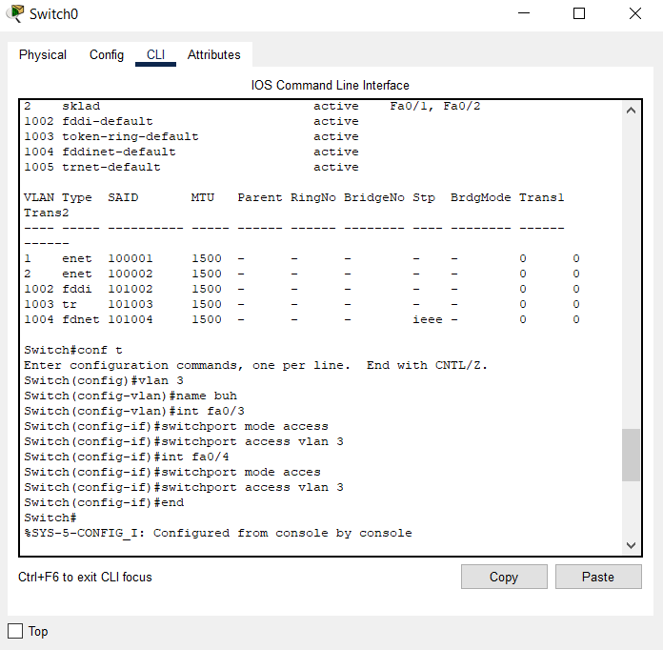

1. Командою *show vlan* перевіряємо свої налаштування

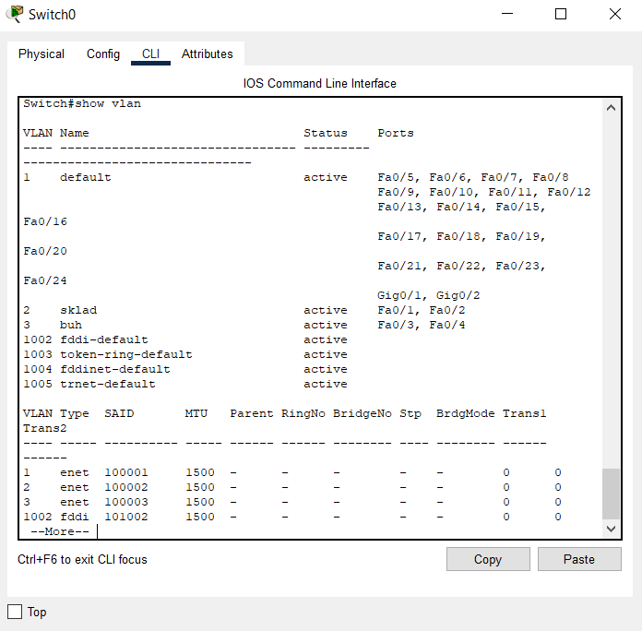

1. Змінюємо IP-адреси ПК. Для VLAN 2: 192.14.22.1 та 192.14.22.2; для VLAN 3: 192.14.22.3 та 192.14.22.4

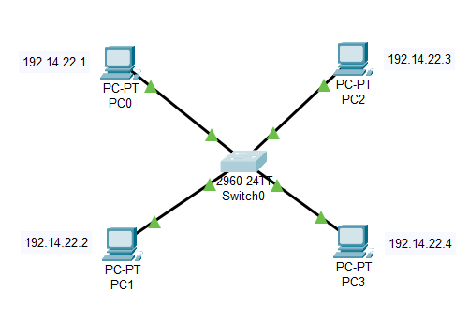

1. Перевіряємо зв'язок між ПК VLAN 2 та відсутність зв’язку з VLAN 3

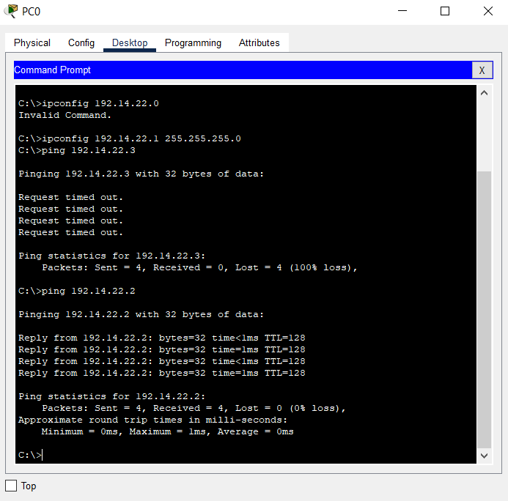 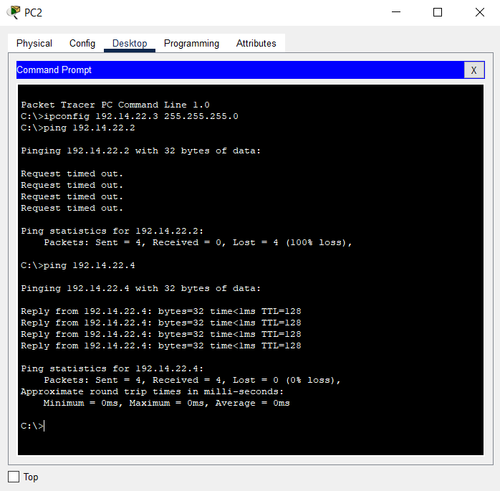

*Завдання 2.*

1. Будуємо мережу і даємо їй налаштування (відображено на схемі). Команда *sh vl br* для перевірки

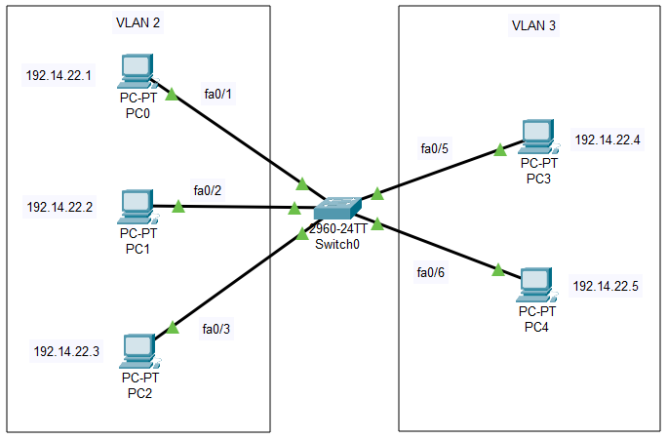

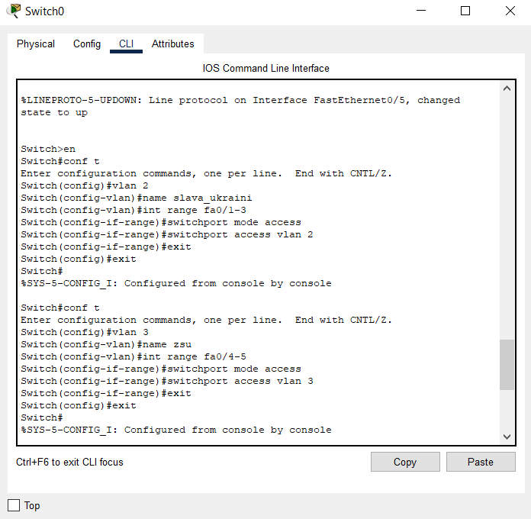 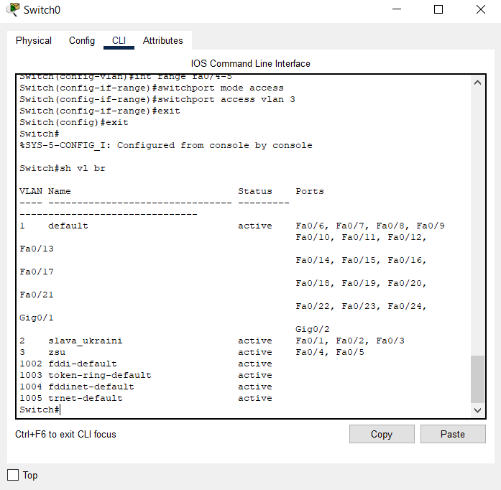

1. Перевіряємо коректність налаштувань

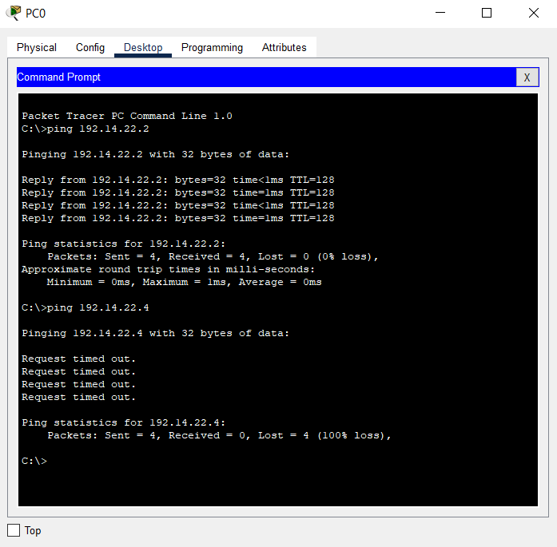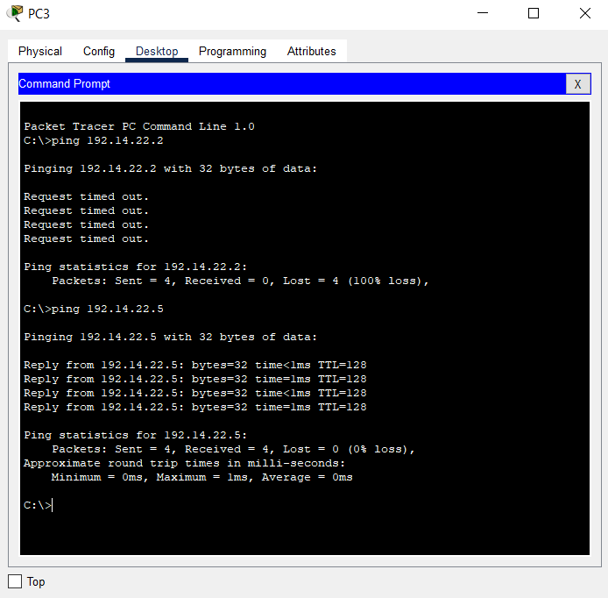

*Завдання 3.*

1. Будуємо наступну мережу (ПК ліворуч – VLAN 2, праворуч – VLAN 3, і транк між комутаторами)

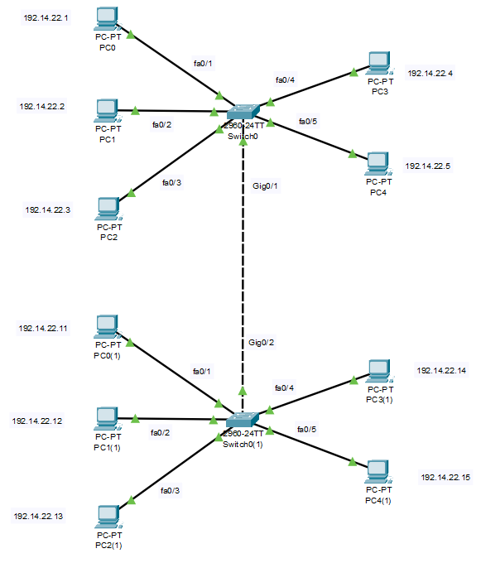

1. Налаштовуємо комутатори

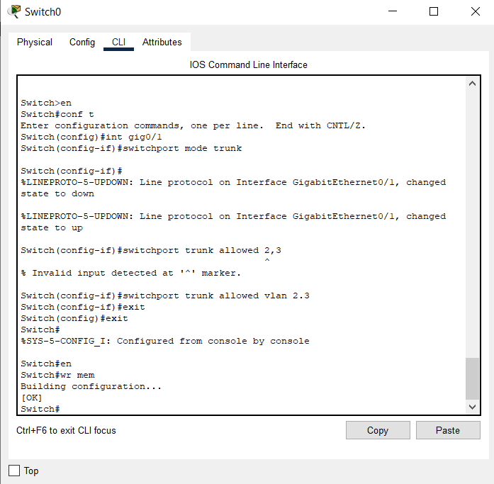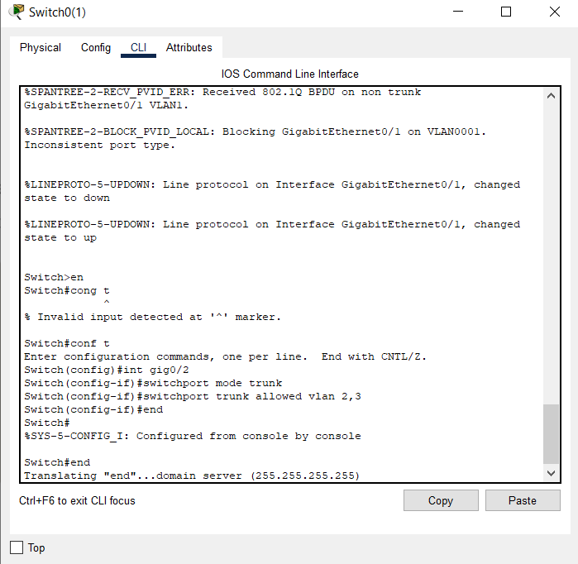

1. Перевіряємо коректність налаштувань

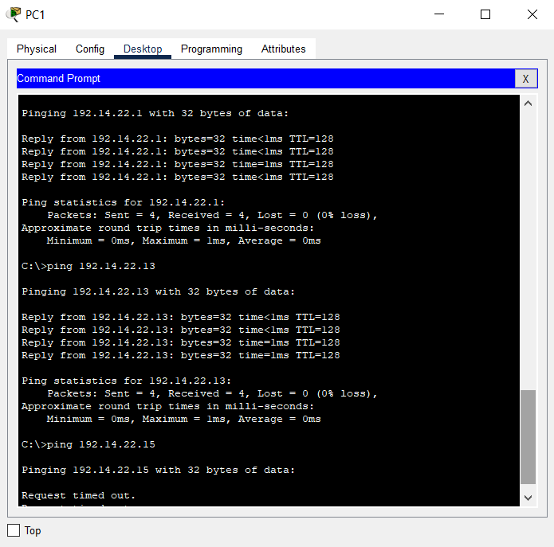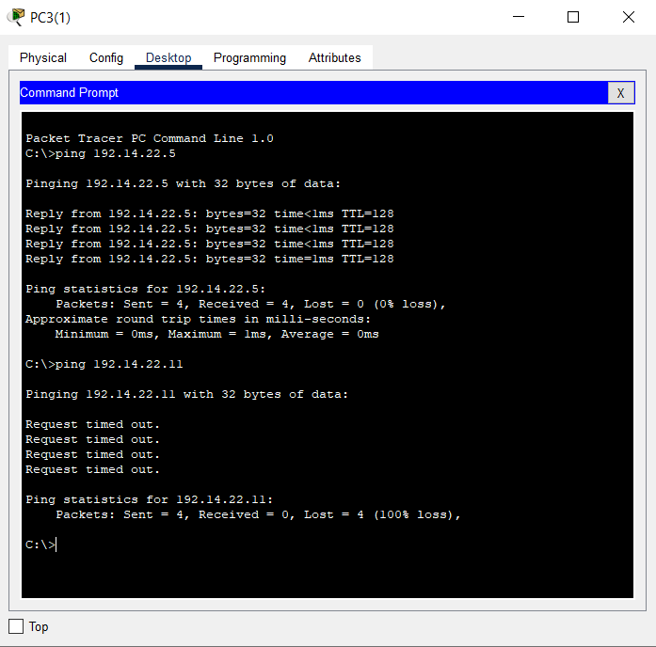

*Завдання 4.*

1. Будуємо наступну мережу

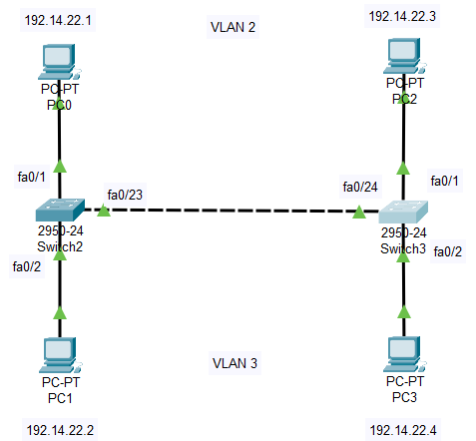

1. Створюємо мережі VLAN 2, 3 та підключаємо до них ПК

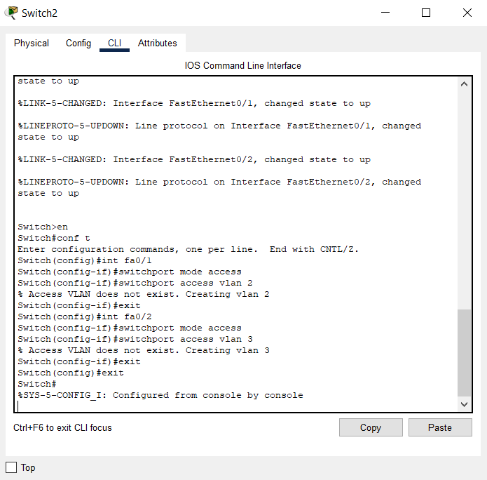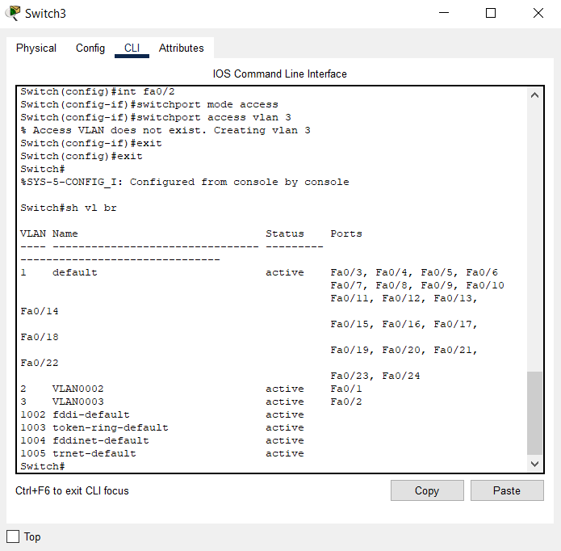

1. Налаштовуємо транк між двома комутаторами

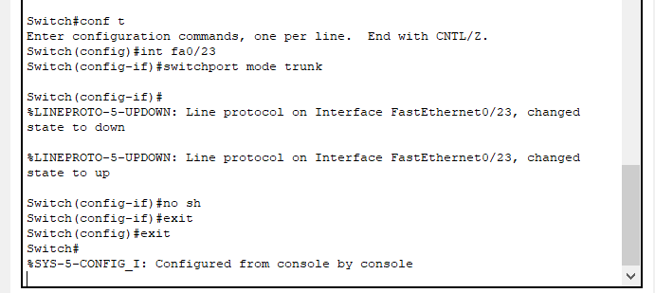 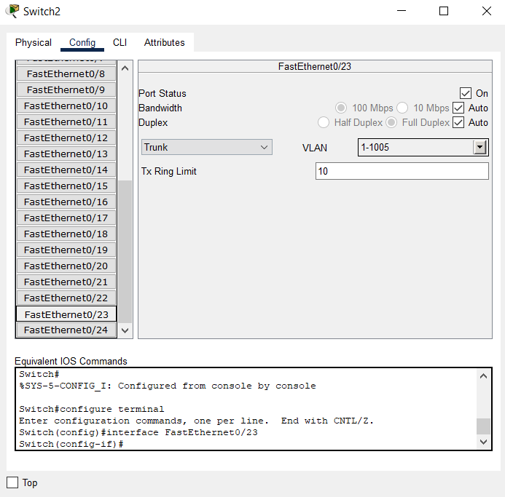 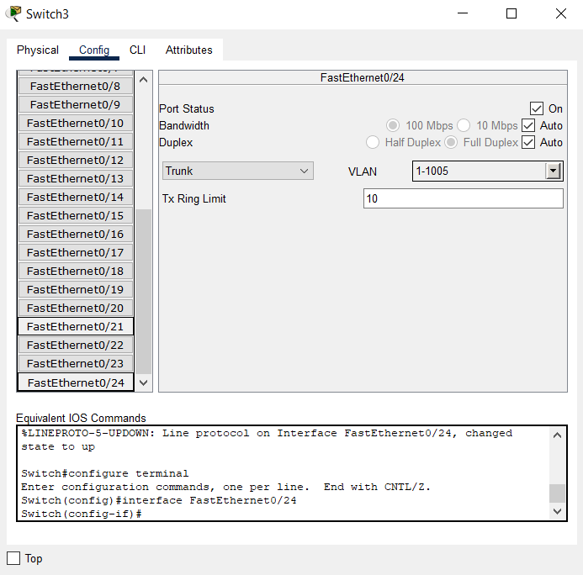

1. Перевіряємо задані налаштування

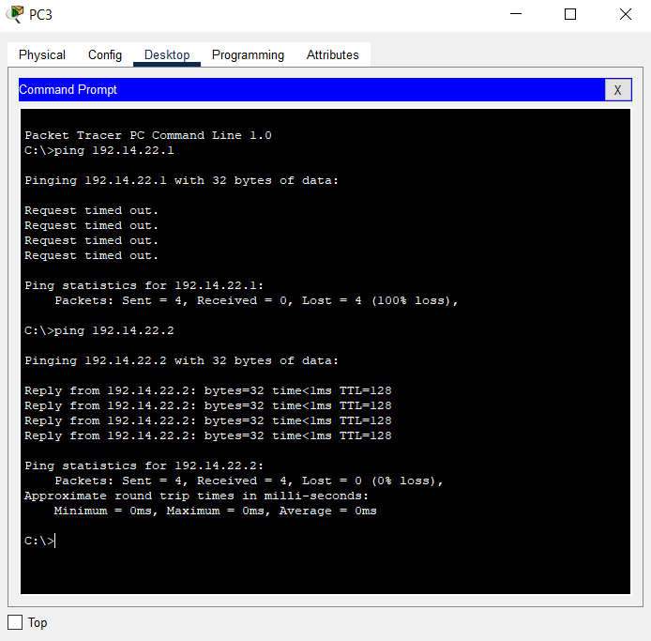

**Висновок**

Під час виконання лабораторної роботи було досліджено віртуальні локальні мережі, застосовано отримані знання при виконанні практичних завдань. Були створені мережі з ПК та switch-комутаторів. Порти комутатора налаштовувалися для різних віртуальних локальних мереж (VLAN 2, VLAN 3), до яких підключалися ПК. Були створені мережі з двома комутаторами, VLAN яких був з’єднаний за допомогою транк. Було пропінговано комп’ютери у мережі: ті, що знаходяться в одному VLAN’і – мають зв'язок, якщо в різних VLAN’ах, то не мають.